2024年四川省雅安市中考数学试卷

一、选择题（本大题共 12个小题，每小题 3分，共 36分）每小题的四个选项中，有且仅有一个是正确的
- 有理数2024的相反数是（ ）
A．2024 | B．-2024 | C．$\frac{1}{2024}$ | D．$−\frac{1}{2024}$
- 计算 $(1−3)^{0}$ 的结果是（ ）
A． | B．0 | C．1 | D．4
- 下列几何体中，主视图是三角形的是（ ）
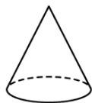
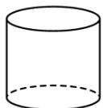
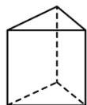
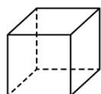
- 下列运算正确 是（ ）
A．a + 3b = 4ab | B．$(a^{2})^{3}=a^{5}$ | C．$a^{3}⋅a^{2}=a^{6}$ | D．$a^{5}÷a=a^{4}$
- 如图，直线 交于点 O， $OE⊥AB∓O$ ，若 $∠1=35^{∘}$ ，则 $∠2$ 的度数是（ ）
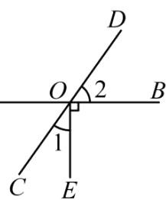
A $55^{∘}$ B. $45^{∘}$ C. $35^{∘}$ D. $30^{∘}$
- 不等式组 $\begin{matrix}\{3x−2≥4 \\ 2x<x+6\end{matrix}$ 的解集在数轴上表示为（ ）
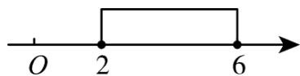
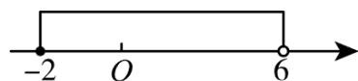
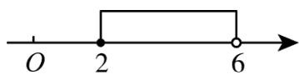
- 在平面直角坐标系中，将点 $P(1,−1)$ 向右平移2个单位后，得到的点 $P_{1}$ 关于x轴的对称点坐标是（ ）
A． | B． | C． | D．
- 如图， 的周长为 ，正六边形 内接于 ．则 的面积为（ ）
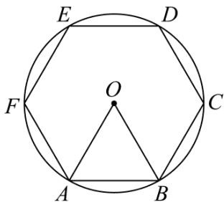
A. 4 B. $4\sqrt{3}$ C. 6 D. $6\sqrt{3}$
- 某校开展了红色经典故事演讲比赛，其中8名同学的成绩（单位：分）分别为：85，81，82，86，82，83，92，89．关于这组数据，下列说法中正确的是（ ）
A．众数是 92 | B．中位数是C. 平均数是 84 D. 方差是 13
- 已知 $\frac{2}{a}+\frac{1}{b}=1\left(a+b≠0\right)$ ．则 $\frac{a+ab}{a+b}=$ （ ）
A．$\frac{1}{2}$ | B．1 | C．2 | D．3
- 在数学课外实践活动中，某小组测量一栋楼房 的高度（如图），他们在A处仰望楼顶，测得仰角为$30^{∘}$ ，再往楼的方向前进50米至B处，测得仰角为 $60^{∘}$ ，那么这栋楼的高度为（人的身高忽略不计）（
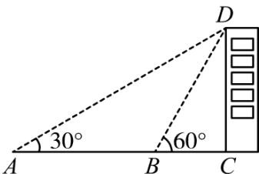
A. $25\sqrt{3}$ 米 B. 25 米 C. $25\sqrt{2}$ 米 D. 50 米
- 已知一元二次方程 $ax^{2}+bx+c=0$ 有两实根 $x_{1}=−1$ $x_{2}=3$ ，且 $abc>0$ ，则下列结论中正确 有（ ）
① $2a+b=0$ ；②抛物线 $y=ax^{2}+bx+c$ 的顶点坐标为 $(1,\frac{4c}{3})$ ；
③ $a<0$ ；④若 $m(am+b)<4a+2b$ ，则 $0<m<1$ A. 1 个 B. 2 个 C. 3 个 D. 4 个

二、填空题（本大题共 5个小题，每小题 3分，共 15分）将答案直接填写在答题卡相应的横线上
- 使代数式 $\sqrt{x−1}$ 有意义的x的取值范围是
- 将 ， $\frac{8}{7},π,0,\sqrt{2}$ ， 这 6个数分别写在6张同样的卡片上，从中随机抽取 1张，卡片上的数为有理数的概率是
- 如图是1个纸杯和若干个叠放在一起的纸杯的示意图，在探究纸杯叠放在一起后的总高度H与杯子数量 n 的变化规律的活动中，我们可以获得以下数据（字母），请选用适当的字母表示
①杯子底部到杯沿底边的高 $h;$ ；②杯口直径 $D;$ ；③杯底直径 $d;$ ；④杯沿高a
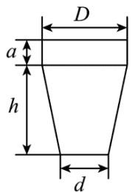
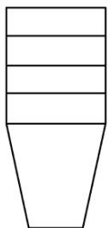
- 如图，在 和 中， $AB=AC$ $∠BAC=∠DAE=40^{∘}$ ，将 $VADE$ 绕点A顺时针旋转一定角度，当 $AD⟂BC$ 时， $∠BAE$ 的度数是
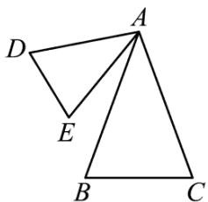
- 如图，把矩形纸片 沿对角线 折叠，使点C落在点E处，BE 与 交于点 F，若 $AB=6$ $BC=8$ ，则 $cos∠ABF$ 的值是
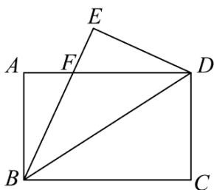

三、解答题（本大题共 7个小题、共 69分）解答要求写出必要的文字说明、演算步骤或推理过程
- （1）计算： $\sqrt{9}−(\frac{1}{2})^{−1}+(−5)×|−\frac{1}{5}|;$
（2）先化简，再求值： $(1−\frac{1}{a^{2}})÷\frac{a^{2}−2a+1}{a^{2}−a}$ ，其中 $a=2$
- 某中学对八年级学生进行了教育质量监测，随机抽取了参加15米折返跑的部分学生成绩（成绩划分为优秀、良好、合格与不合格四个等级），并绘制了不完整的统计图（如图所示）．根据图中提供的信息解答下列问题：
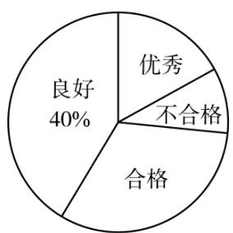
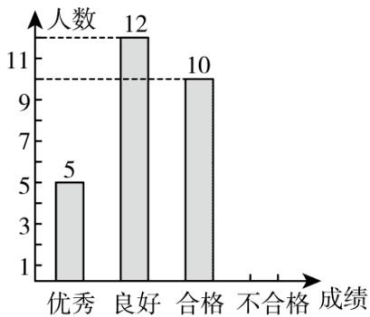
（1）请把条形统计图补充完整；
（2）若该校八年级学生有300 人，试估计该校八年级学生15 米折返跑成绩不合格的人数；
（3）从所抽取的优秀等级的学生 A、B、C、D、E中，随机选取两人去参加即将举办的学校运动会，请利用列表或画树状图的方法，求恰好抽到A、B两位同学的概率
- 如图，点O 是YABCD对角线的交点，过点O 的直线分别交 ， 于点E，F
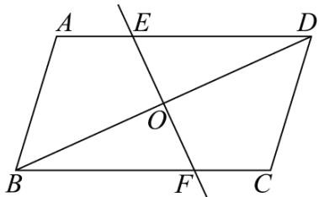
（1）求证： $△ODE≅△OBF$ ；
（2）当 $EF⟂BD$ 时， $DE=15cm$ ，分别连接 ， ，求此时四边形 的周长
- 某市为治理污水，保护环境，需铺设一段全长为3000米的污水排放管道，为了减少施工对城市交通所造成的影响，实际施工时每天的工效比原计划增加25%，结果提前 15天完成铺设任务
（1）求原计划与实际每天铺设管道各多少米？
（2）负责该工程的施工单位，按原计划对工人的工资进行了初步的预算，工人每天人均工资为 300元，所有工人的工资总金额不超过 18万元，该公司原计划最多应安排多少名工人施工？
- 如图，在平面直角坐标系中，一次函数的图象l与反比例函数 $y=\frac{k}{x}$ 的图象交于 $M(\frac{1}{2},4)$ $N\left(n,1\right)$ 两点
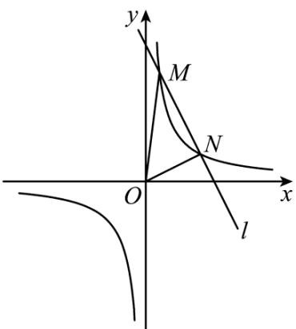
（1）求反比例函数及一次函数的表达式；
（2）求 的面积；
（3）若点P是y轴上一动点，连接 ．当 $PM+PN$ 值最小时，求点P的坐标
- 如图， 是 O的直径，点C是 上的一点，点P是 延长线上的一点，连接 ，$∠PCA=∠B$
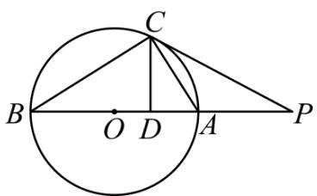
（1）求证： 是 的切线；
（2）若 $sin∠B=\frac{1}{2}$ ，求证： $AC=AP$ ；
（3）若 $CD⟂AB$ 于D， ， $BD=6$ ，求 的长
- 在平面直角坐标系中，二次函数 $y=ax^{2}+bx+3$ 的图象与 x 轴交于 ， 两点，与y 轴交于点 C
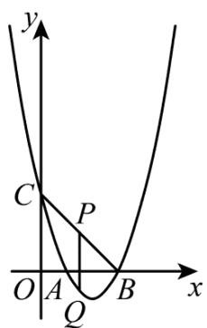 图①
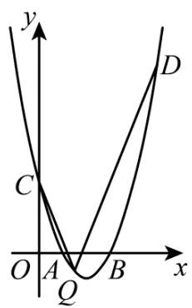 图②
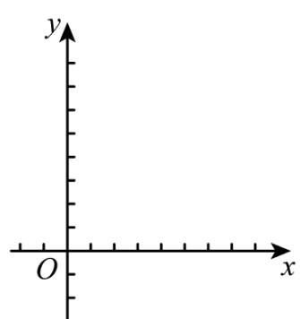 备用图
（1）求二次函数的表达式；
（2）如图①，若点P是线段 上的一个动点（不与点B，C重合），过点P作y轴的平行线交抛物线于
点 Q，当线段 的长度最大时，求点Q 的坐标；
（3）如图②，在（2） 条件下，过点 Q 的直线与抛物线交于点 D，且 =  CQD OCQ 2 ．在 y 轴上是否存在点E，使得 为等腰三角形？若存在，直接写出点E的坐标；若不存在，请说明理由

